新 书 推 荐

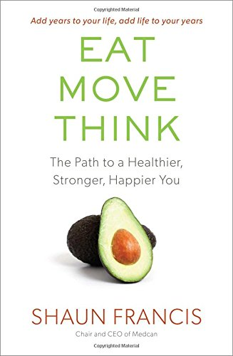
中文书名：《饮食，运动与思考：通往更加幸福、健康、强壮之路》
英文书名：EAT MOVE THINK: THE PATH TO A HEALTHIER, STRONGER, HAPPIER YOU
作 者：Shaun Francis
出 版 社：Simon & Schuster
代理公司：Westwood /ANA/Claire Qiao
页 数：224页
出版时间：2018年5月
代理地区：中国大陆、台湾
审读资料：电子稿
类 型：保健

- 首次登入《环球邮报》畅销书排行榜。

内容简介：

《饮食，运动与思考》（EAT MOVE THINK）是一部让生活更加充满活力，更加充实，更加长寿的重要指南，给予人们最关切的身心健康问题的答案。

各地的医生都有相同的目标：让病人更健康、更幸福地生活。然而，却没有任何两个医学专家给出相同的建议。喝多少咖啡是太多？什么更有利于你的健康：有氧运动还是体重？什么是正念，如何练习正念？

在这部书中，所有这些问题都最终有了答案，而且还有更多问题的答案。《饮食，运动与思考》将长寿健康生活的基本要素分解为三个部分：营养、体育锻炼和心理健康。弗兰西斯解决了我们都在努力解决的问题：我应该吃多少肉？如果我随后在外面锻炼，可以整天坐着吗？睡眠如何影响我的心理健康？根据世界著名医生和医学专业人士的专家意见，这本书捕捉了世界最高绩效的创新战略——海豹突击队，尖端研究人员，专业运动员——集日常健康生活的指南于一部方便的图释式书籍。

《饮食，运动与思考》以坦诚而直接的方式，通宵易懂的语言，让你能够重复理解并采纳其中的建议，它会给予你力量，给予你指导和教育，为你呈现切实可行的改变健康和生活的容易操作的方法。

作者简介：

肖恩·弗朗西斯（Shaun Francis），纽约市环境卫生工程（EHE）委员会的主席，美国预防医学领域公认的引领者，多伦多梅德肯（Medcan）集团的主席兼首席执行官。肖恩·弗朗西斯于2009年创立真心爱国者之爱（True Patriot Love），以服务于加拿大军人家庭，还担任真心爱国者之爱的董事会主席。肖恩·弗朗西斯是土生土长的加拿大人，他和家人周游世界，曾在美国、英国和法国生活过。

媒体评价：

“肖恩·弗朗西斯写了关于营养和健身的规则书，充分回答诸如“喝多少咖啡是太多？”和“心脏或减肥训练对健康有好处吗？”等问题。《饮食，运动与思考》这部作品以图例形式让你容易理解和使用其中的建议，所以你一定会从精心策划的健康建议中得到最大收获。”
——《加拿大生活月刊》（Canadian Living）

“《饮食，运动与思考》 是一部易读、有趣、简洁之书，书中充满了以证据为基础的见解。如果你想消除噪音，找到饮食、锻炼和思维习惯的最佳训练方法，就马上把这本书放在床头柜上吧。”
——格雷格·威尔斯博士（Greg Wells），著有畅销书《涟漪效应和超体》（The Ripple Effect and Superbodies）

“实用、鼓舞人心、容易操作。《饮食，运动与思考》是献给任何希望重新定义健康和幸福的的人们的完美指南。”
——米歇尔·吉兰（Michelle Gielan），《饮食，运动与思考》广（Broadcasting Happiness） 畅销书作者

“《饮食，运动与思考》不仅有大量经过充分研究的极好建议；不知何故，它让你也想接受这些建议。”
——马克·沙茨克（Mark Schatzker）, 著有《多里托效应》（The Dorito Effect）

“《饮食，运动与思考》以全球健康专家的强大阵容为特色，内容令人信服，并针对城市职业人员今天所面临的一些最紧迫问题提供了经过充分研究的指导。”
——马丁·吉巴拉（Martin Gibala）, 著有畅销书《一分钟锻炼方案》（ The One-Minute Workout）

“迷人健康智慧锦囊，易于消化和非常有益的建议，非常适合阅读。”
——戴维·波森（David Posen），《真实性》（Authenticity ）与《舒压小册子》（The Little Book of Stress Relief）

谢谢您的阅读！
请将反馈信息发至：乔明睿（Claire）
安德鲁﹒纳伯格联合国际有限公司北京代表处
北京市海淀区中关村大街甲59号中国人民大学文化大厦1705室, 邮编：100872
电话：010-82449026
传真：010-82504200
Email: Claire@nurnberg.com.cn
网址：www.nurnberg.com.cn
微博：http://weibo.com/nurnberg
豆瓣小站：http://site.douban.com/110577/
微信订阅号：ANABJ2002

